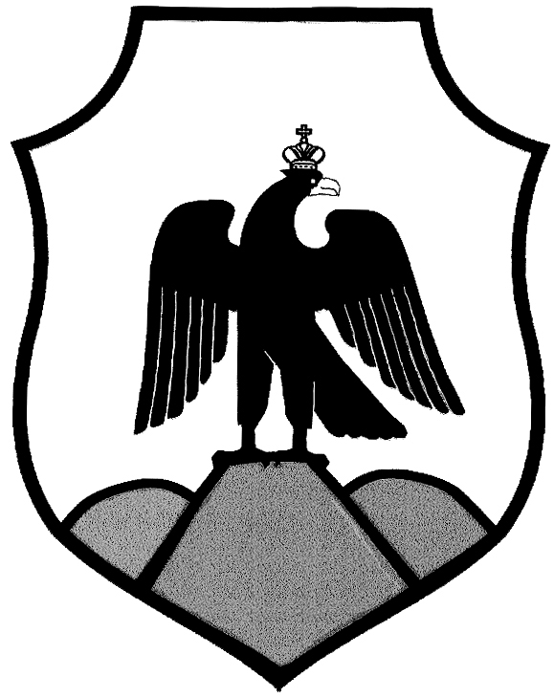

Оренбургская область
Орский городской Совет депутатов

Решение

 |  | «12» декабря 2024г.
Принято Орским городским  Советом депутатов |  | «12» декабря 2024г.
«Об утверждении регламента Орского городского Совета депутатов»

На основании статей 12, 132 Конституции Российской Федерации, Федерального закона от 06 октября 2003 года № 131-ФЗ «Об общих принципах организации местного самоуправления в Российской Федерации», руководствуясь статьёй 27 Устава муниципального образования «Город Орск», Орский городской Совет депутатов решил:
1. Утвердить регламент Орского городского Совета депутатов согласно приложению.
2. Признать утратившими силу:
- решение Орского городского Совета депутатов от 7 июня 2008 г.
№ 37-603 «Об утверждении регламента Орского городского Совета депутатов»;
- ч.1 решения Орского городского Совета депутатов от 4 сентября 2009 г.
№ 54-970;
- ч.3 решения Орского городского Совета депутатов от 6 сентября 2010 г.
№ 68-1230;
- решение Орского городского Совета депутатов от 8 февраля 2011 г.
№ 6-87;
- решение Орского городского Совета депутатов от 24 августа 2012 г.
№ 25-412;
- решение Орского городского Совета депутатов от 4 февраля 2013 г.
№ 30-520;
- решение Орского городского Совета депутатов от 2 февраля 2015 г.
№ 56-921;
- решение Орского городского Совета депутатов от 2 сентября 2015 г.
№ 63-1069;
- решение Орского городского Совета депутатов от 26 октября 2016 г.
№ 16-267;
- решение Орского городского Совета депутатов от 23 августа 2017 г.
№ 27-466;
- решение Орского городского Совета депутатов от 26 сентября 2018 г.
№ 40-691;
- решение Орского городского Совета депутатов от 28 апреля 2020 г.
№ 58-906;
- ч.2 решение Орского городского Совета депутатов от 25 ноября 2021 г.
№ 17-152;
- решение Орского городского Совета депутатов от 26 января 2023 г.
№ 34-310.
3. Настоящее решение вступает в силу после его официального опубликования в газете «Орская газета».

Глава города Орска А.О. Воробьёв

Председатель Орского

городского Совета депутатов Т.А. Чирков

г. Орск «12» декабря 2024 г.
№ 57-601
Опубликовано в газете «Орская газета»
«18» декабря 2024г.
№ 50 (1351)

